Какие правила провоза ручной клади и багажа нужно соблюдать при путешествии самолетом?
С наступлением сезона отпусков актуальной темой для потребителей становится сфера транспортных услуг. В данной статье рассмотрим правила перевозок багажа и ручной клади в самолете. Разберем, что можно брать с собой в ручную кладь бесплатно, как перевозить жидкость и в каком случае не нужно доплачивать за багаж. Стоит отметить, что каждый перевозчик (авиакомпания) самостоятельно устанавливают свои правила в отношении допустимого веса и габаритов ручной клади, а также веса и габаритов багажа. Однако, авиакомпании должны учитывать общие требования к правилам провоза ручной клади и багажа, установленные Федеральными авиационными правилами (Федеральные авиационные правила «Общие правила воздушных перевозок пассажиров, багажа, грузов и требования к обслуживанию пассажиров, грузоотправителей, грузополучателей», утвержденные Приказом Минтранса России от 28.06.2007 № 82).
Вышеуказанные правила действуют только на территории Российской Федерации. В случае, если Вы летите в другую страну, необходимо уточнить правила перевозок багажа и ручной клади на сайте своего перевозчик или аэропорта вылета.
ТРЕБОВАНИЯ К БАГАЖУ
Норма бесплатного провоза багажа, установленная перевозчиком, не может предусматривать на одного пассажира воздушного судна менее 10 кг. и более 50 кг.
Если в билет не включён провоз багажа, то пассажир оплачивает его по установленному тарифу.
Обращаем Ваше внимание! Если пассажир предъявил к перевозке багаж весом и/или размером, и/или в количестве мест меньшим, чем им было забронировано и предварительно оплачено, разница в оплате перевозки между оплаченным и фактическим весом и/или размером, и/или количеством мест багажа подлежит возврату пассажиру.
Не допускается к перевозке в качестве багажа:
-предметы, которые могут причинить вред воздушному судну, лицам или имуществу, находящимся на борту воздушного судна;
-животные и птицы (за исключением комнатных животных (птиц) и служебных собак), насекомые, рыбопосадочный материал, пресмыкающиеся, грызуны, подопытные и больные животные.
Сверхнормативный, негабаритный или тяжеловесный багаж принимается к перевозке при наличии на воздушном судне свободной провозной ёмкости и при условии оплаты пассажиром провоза такого багажа.
По просьбе пассажиров, следующих совместно с одной целью поездки в один и тот же аэропорт (пункт) назначения или аэропорт (пункт) остановки одним и тем же рейсом (члены семьи, лица, совместно путешествующие или следующие в командировку), и при заключении такими пассажирами договоров воздушной перевозки пассажира, предусматривающих норму бесплатного провоза багажа, перевозчик обязан объединить сумму норм бесплатного провоза багажа по весу каждого из пассажиров.
Например: Если 2 члена семьи следуют вместе до одного пункта назначения, то они могут заявить, чтобы допустимый вес багажа считался совместно. Так, если ограничение на пассажира 15 кг, у одного чемодан весит 10 кг, у второго — 20 кг. За перевес они платить не должны, так как в сумме всё равно выходят допустимые 30 кг.

ТРЕБОВАНИЯ К РУЧНОЙ КЛАДИ
Пассажир воздушного судна имеет право провоза ручной клади в салоне воздушного судна в пределах установленной перевозчиком нормы без дополнительной платы (далее - норма бесплатного провоза ручной клади).
В качестве ручной клади принимаются вещи, не содержащие запрещенных к перевозке в салоне воздушного судна веществ и предметов. Требования к габаритам в Правилах не предусмотрены — их устанавливает авиаперевозчик.
Норма бесплатного провоза ручной клади, установленная перевозчиком, не может быть менее пяти килограммов на одного пассажира.

Как перевозить жидкость?
В емкостях вместимостью не более 100 мл, упакованные в надежно закрывающийся прозрачный пластиковый пакет. Общий разрешенный объем не более 1 л - один пакет на пассажира.
Ёмкости объёмом более 100 мл к перевозке не принимаются даже в том случае, если емкость заполнена лишь частично.
Исключение: детское питание и лекарства. Для их провоза необходимо соответствующее основание — ребёнок, который едет со взрослым, или справка от врача, подтверждающая, что пациенту во время полёта нужны препараты, специальное питьё или еда.
Стоит помнить, что у разных авиакомпаний разные требования к ручной клади (габаритам, весу) и багажу, поэтому для того, чтобы избежать различных недоразумений с авиаперевозчиком рекомендуем заранее изучить все ньюансы на сайте перевозчика и тщательно проследить чтобы ваши вещи (багаж и ручная кладь) соответствовали их требованиям.

Информация подготовлена специалистами отделения
защиты прав потребителей – консультационного центра
с использованием СПС «Консультант Плюс».

Ждем Вас по адресам:

Консультационный центр и пункты
по защите прав потребителей

ФБУЗ «Центр гигиены и эпидемиологии

в Иркутской области

г.Иркутск, ул.Трилиссера, 51, 8(395-2)22-23-88 Пушкина, 8, 8(395-2)63-66-22 zpp@sesoirk.irkutsk.ru.
г.Ангарск, 95 кв. д.17 тел.8(395-5) 67-55-22 ffbuz-angarsk@yandex.ru
г.Усолье-Сибирское, ул.Ленина, 73 тел.8(395-43) 6-79-24 ffbuz-usolie-sibirskoe@yandex.ru
г.Черемхово, ул.Плеханова, 1, тел.8(395-46) 5-66-38; ffbuz-cheremxovo@yandex.ru
г.Саянск, мкр.Благовещенский, 5а, тел.8(395-53) 5-24-89; ffbus-saynsk@yandex.ru
п.Залари (обращаться в г.Иркутск, г.Саянск)
г.Тулун, ул.Виноградова, 21, тел. 8(395-30) 2-10-20; ffbuz-tulun@yandex.ru
г.Нижнеудинск, ул.Энгельса, 8 тел.8(395-57)7-09-53,
ffbuz-nizhneudinsk@yandex.ru,
г.Тайшет,ул.Старобазарная, 3-1н , тел. 8(395-63) 5-35-37; ffbuz-taishet@yandex.ru
г.Братск, (обращаться в г.Иркутск)
г.Железногорск-Илимский, (обращаться в г.Иркутск, г.Усть-Кут)
г.Усть-Илимск, лечебная зона, 6 тел.8(395-35) 6-44-46;ffbuz-u-ilimsk@yandex.ru
г.Усть-Кут, ул.Кирова, 91, тел.8(395-65) 5-26-44; ffbuz-u-kut@yandex.ru
п.Усть-Ордынский, (обращаться в г.Иркутск)

Правила провоза ручной клади и багажа
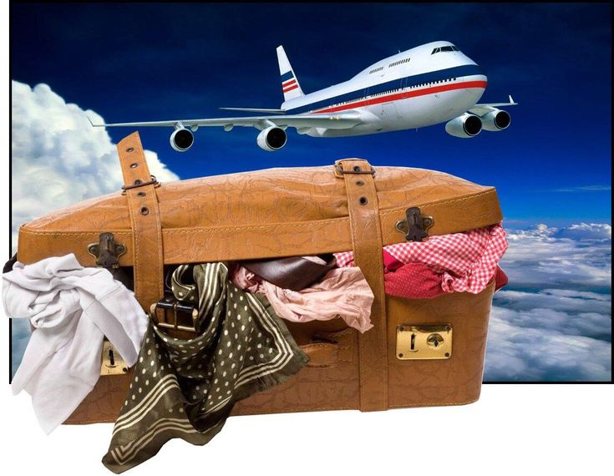

Единый консультационный центр Роспотребнадзора –
8-800-555-49-43

